ПРИГЛАШЕНИЕ (2025-_________)
к участию в процедуре закупки: «Выполнение проектных и изыскательских работ по объекту: «Модернизация административно-хозяйственного здания, расположенного по адресу: г. Минск, б-р Мулявина, 6»»

Наименование вида процедуры закупки: | Процедура оформления конкурентного листа.
Наименование и место нахождения Заказчика: | ОАО «Сбер Банк»  г. Минск, проспект Независимости, 32 А-1.
Код подвида товаров в соответствии с Классификатором продукции: | 71.11.22.200
Наименование подвида товаров (работ, услуг) в соответствии с Классификатором продукции: | Услуги по архитектурному проектированию общественных зданий и сооружений
Предмет закупки: | «Выполнение проектных и изыскательских работ по объекту: «Модернизация административно-хозяйственного здания, расположенного по адресу: г. Минск, б-р Мулявина, 6»» согласно Приложениям №№ 1, 2 к Приглашению.
Ориентировочный объем закупки: | Согласно Приложениям №№ 1, 2 к Приглашению.
Ориентировочная стоимость закупки: | 80 000,00 BYN с НДС  Ориентировочная стоимость предмета закупки, применяется в качестве стартовой. Участники не вправе сделать предложение с ценой выше стартовой.
Наличие финансового источника: | Собственные средства Банка.
Требование к участникам: | К участию в процедуре допускаются юридические лица, резиденты Республики Беларусь независимо от формы собственности, имеющие специальные разрешение (лицензию) на осуществление соответствующего вида деятельности, к которой относится предмет закупки (если такое разрешение требуется в соответствии с законодательством Республики Беларусь) с опытом выполнения работ по предмету закупки в Республике Беларусь не менее 3 лет (подтверждается Участником предоставлением копии свидетельства о государственной регистрации Участника).  К участию в процедуре закупки не допускаются:  1. юридическое лицо, находящееся в процессе ликвидации, реорганизации (за исключением юридического лица, к которому присоединяется другое юридическое лицо);  2. юридическое лицо, в отношении которого возбуждено производство по делу об экономической несостоятельности (банкротстве). Данное требование не распространяется на юридическое лицо, находящееся в процедуре экономической несостоятельности (банкротства), применяемой в целях восстановления платежеспособности (санации);  3. юридическое лицо при наличии неснятой или непогашенной судимости у руководителя данного юридического лица (лица, уполномоченного на заключение договора на приобретение Банком предмета закупки), а равно при наличии в отношении их возбужденного уголовного дела;  4. юридическое лицо, представившее недостоверную информацию о себе.  Банк имеет право отклонить предложение участника при несоблюдении указанных требований.
Квалификационные требования к участникам закупки: | 1. Наличие аттестатов соответствия на выполнение функций генерального проектировщика на объектах третьего-четвертого классов сложности в случае привлечения субподрядных организаций или аттестатов (лицензий) на выполнение работ по обследованию строительных конструкций и объектов на объектах третьего-четвертого классов сложности и на разработку разделов проектной документации, необходимых для разработки проекта в полном объеме по предмету закупки – в случае выполнения работ собственными силами, без привлечения субподрядчиков (подтверждается предоставлением копий аттестатов соответствия);  2. Свидетельство о государственной регистрации;
Ориентировочный срок оказания услуг (выполнения работ): | Работы должны быть выполнены в течение 70 календарных дней с момента подписания Договора обеими Сторонами. В том числе:  1 этап – 30 календарных дней,  2 этап – 40 календарных дней.
Место оказания услуг (выполнения работ): | г. Минск, бул. Мулявина, 6
Дополнительное требование к предмету закупки: | Согласно Приложениям №№ 1, 2 к Приглашению.  Порядок разработки, согласования и утверждения проектной, в том числе сметной, документации (если таковая отсутствует) – проектная документация должна разрабатываться в соответствии с заданием на разработку проектной документации с учетом требований СН 1.02.02-2023 «Состав и содержание проектной документации», СП 3.02.06-2024 «Здания банков», иных ТНПА и действующего законодательства.  Проектная документация должна быть согласована:  - электроснабжение с Энергонадзором г. Минска;  -охранную сигнализацию с Минским городским управлением Департамента охраны МВД Республики Беларусь;  Проектно-сметную документацию в целом согласовать:  - с ООО «ЛОДЭ»;  - с ОАО «Сбер Банк».  Строительно-монтажные работы будут производиться при условии отселения.  Передать заказчику 5 (пять) экземпляров проектно-сметной документации на бумажном носителе и один экземпляр в «электронном виде».  Применяемое в спецификациях проекта оборудование и материалы согласовать с заказчиком и инженерной организацией на стадии проектирования.  При составлении сметной документации предусмотреть комплексное управление строительной деятельностью и пусконаладочные работы.
Критерии и способ оценки участников процедуры закупки: | Победителем признается участник, предложивший наилучшие условия по предмету закупки при условии его соответствия квалификационным требованиям Заказчика.  Победителем признается участник, набравший наибольшее количество процентов (баллов).  Максимальное количество процентов (баллов) – 100 (сто).  Перечень критериев:  Порядок оценки предложений.  - Расчет процентов по критерию «Цена предложения»:  Предложение с наименьшей ценой выполнения работ – 90% (90 баллов);  Расчет процентов (баллов) иных участников осуществляется по формуле:  $$K=\frac{90*Цмин}{Ц}$$  где,  К – количество процентов (баллов);  Цмин – минимальная цена предложения;  Ц – цена предложения оцениваемого участника.  2. Расчет процентов (баллов) по критерию «Срок выполнения работ (оказания услуг)»:  Предложение с наименьшим сроком оказания услуг – 10% (10 баллов);  расчет процентов (баллов) иных участников, осуществляется по формуле:  $$К=\frac{10*Смин}{С}$$  где,  К – количество процентов (баллов);  Смин – минимальный срок выполнения работ;  С – срок выполнения работ предложения оцениваемого участника.  2.1. Срок выполнения работ будет оцениваться в календарных днях – от момента начала действия договора.  3. Порядок формирования цены договора на закупку (цены предложения):  Цены в ценовом предложении указываются в белорусских рублях (BYN) с учетом налогов, сборов, пошлин и иных платежей (расходов), связанных с предоставлением предмета закупки (в том числе налогов, сборов, пошлин и платежей, уплачиваемых Заказчиком в связи с приобретением предмета закупки в бюджет Республики Беларусь).  При определении стоимости проектных и изыскательских работ следует руководствоваться Методическими указаниями о порядке определения стоимости разработки документации проектного обеспечения строительной деятельности ресурсным методом (НЗТ 8.01.00-2014) и Сборниками норм затрат трудовых ресурсов (введены в действие 1 июля 2014 г.).  Порядок формирования цены предложения Участника, в том числе по видам (этапам) работ, подтверждается расчетами.  В предложении необходимо указать общую стоимость работ и стоимость работ по каждому этапу.  4. Сумма расходов Заказчика на приобретение предмета закупки (с учетом любых налогов, сборов и платежей, в том числе предусмотренных законодательством Республики Беларусь) не должна превысить ориентировочную стоимость предмета закупки, указанную в коммерческом предложении Участника. Указанные в коммерческом предложении цены являются окончательными.  5. Изменение стоимости предмета закупки, указанной в коммерческом предложении, возможно только при проведении переговоров по снижению цены.
  Наименование критерия | Удельный вес критерия % (балл)
  Цена предложения (общая стоимость выполнения работ по предмету закупки с НДС) BYN | 90
  Срок выполнения работ, (календарный день) | 10
Обязательные условия договора: | В соответствии с проектом договора (Приложение № 3 к Приглашению).
Обязательные условия к предоставлению коммерческого предложения: | Участник представляет предложение по форме, согласно Приложению № 5 к Приглашению.  Участник представляет предложение в целом по предмету закупки с указанием общей стоимости работ в BYN с НДС и точного срока выполнения работ (в календарных днях).  Не допускается предоставление коммерческого предложения с указанием диапазонов стоимости услуг и сроков выполнения работ.  Если в коммерческом предложении участника указаны не все позиции, то такое предложение отклоняется как несоответствующее требованиям документов процедуры закупки.
Требования Заказчика к оформлению коммерческого предложения: | Коммерческое предложение должно быть представлено на фирменном бланке участника и содержать:  - полное наименование участника - для юридического лица;  - сфера деятельности участника;  - УНП и т.п. сведения участника;  - юридический адрес участника, его почтовый адрес (в случае если он не совпадает с юридическим адресом);  - должность, фамилию, имя, отчество (если таковое имеется) руководителя (либо уполномоченного на подписание коммерческого предложения (договора) лица), с приложением в случае необходимости документа, подтверждающего данные полномочия;  - фамилию, имя и отчество (если таковое имеется) контактного лица (при наличии);  - адрес электронной почты (при наличии);  - номер телефона участника;  - общую стоимость предмета закупки в BYN (с НДС);  - сроки и условия оказания услуг;  - условия оплаты.  Коммерческое предложение дополнительно должно включать:  Коммерческое предложение, сопутствующая корреспонденция и документация должны быть представлены участником на русском (белорусском) языке.  В коммерческом предложении не должно быть никаких вставок между строк, подтирок или приписок, за исключением необходимых исправлений ошибок, сделанных участником; исправления должны быть подписаны лицом, подписывающим коммерческое предложение;  Коммерческое предложение должно:  - иметь нумерацию страниц;  - быть подписано руководителем (уполномоченным должностным лицом);  - заверено печатью (при наличии).  Приложения к коммерческому предложению:  - учредительные документы;  - свидетельство о государственной регистрации;  - согласие руководителя на предоставление сведений из информационных ресурсов Министерства внутренних дел Республики Беларусь и Фонда социальной защиты населения Министерства труда и социальной защиты Республики Беларусь по установленной форме (Приложение № 4 к Приглашению);  - документы, подтверждающие соответствие квалификационным требованиям.
Требования по условиям оплаты: | Заказчик производит все платежи путем безналичного перечисления денежных средств на текущий (расчетный) банковский счет Участника (подрядчика) в течение 20 банковских дней со дня подписания акта выполненных работ, их видов (этапов).
Наименование валюты предоставления коммерческих предложений: | Белорусский рубль (BYN).
Наименование валюты заключения договора: | Белорусский рубль (BYN).
Способ предоставления коммерческих предложений: | Электронный адрес:  Tenders@sber-bank.by  С пометкой «ПИР на Мулявина, 6».
Контактное лицо по предмету закупки: | Санько Анатолий Евгеньевич  тел. +375 29 112 75 37  mail: AESanko@sber-bank.by
Контактные лицо по проведению процедуры закупки: | Мозго Сергей Алексеевич  тел. +375 33 602 15 33  mail: SAMozgo@sber-bank.by
Срок предоставления: | до 23 часов 59 минут 16 апреля 2025 г.
Коммерческие предложения, поступившее в Банк после истечения окончательного срока его представления, к рассмотрению не принимаются.
Заказчик вправе отменить процедуру закупки до заключения договора с победителем и не несет за это ответственность перед участниками процедуры закупки.
Заказчик вправе провести переговоры в устной и (или) письменной форме на предмет уменьшения цены, а, при необходимости, улучшения иных условий коммерческого предложения.

Начальник Отдела закупок Р.А. Лавренюк

Приложение № 1 к Приглашению

ТЕХНИЧЕСКОЕ ЗАДАНИЕ
на проведение обследования технического состояния строительных конструкций по объекту: «Модернизация административно-хозяйственного здания, расположенного по адресу: г. Минск, б-р Мулявина, 6»

- Цель выполнения заказных работ: Провести обследование здания в объеме, достаточном для выполнения проектных и изыскательских работ.
- Технико-экономические показатели объекта обследования.
№ п.п. | Наименование показателя | Значение  показателя
1 | Категория сложности здания | К3
2 | Строительный объем, м.куб | Параметры проектируемого арендованного помещения:  - на первом этаже: площадь- 520 м², объем– 2444 м³;  - на втором этаже: площадь-225,4 м², объем–743,82м³;
3 | Этажность | 6/1
4 | Высота здания, м | 23,30м
5 | Высота этажа , м | 2-го этажа-3,3м, 1-го- 4,7м
- Заказчик: ОАО «Сбер Банк»
- Обследовательская организация: _________________
- Количество экземпляров технического заключения по результатам выполнения работ: 3 (три) на бумажном носителе;
- Перечень выполняемых работ по сбору исходных данных:
№ п.п. | Наименование конструкций | +/-
1 | Фундаменты | -
2 | Стены и перегородки | +*
3 | Полы | -
4 | Колонны, столбы, стойки | +*
5 | Подкрановые и тормозные конструкции | -
6 | Перекрытия | +*
7 | Покрытие | -
8 | Кровля | -
9 | Водопровод | +
10 | Отопление | +
11 | Канализация | +
12 | Вентиляция | +
13 | Электроснабжение | +
14 | Категория сложности работ по сбору исходных данных | 1
- Перечень выполняемых обмерных работ и особые к ним требования: Нанести фактические размеры помещений в модернизируемой части помещений согласно прилагаемой схеме.
№ п.п | Виды работ | +/-
1 | Конструкция фундаментов по выполненным шурфам | -
2 | Планы этажей (проектируемый 1-ый этаж) | +*
3 | Фасады | -
4 | Разрезы, сечения | +*
5 | План кровли | -
6 | Схема раскладки стропильных и подстропильных конструкций | -
7 | Схемы расположения несущих элементов перекрытий | +*
8 | Схемы расположения несущих элементов покрытия | -
9 | Водопровод | +
10 | Отопление | +
11 | Канализация | +
12 | Вентиляция | +
13 | Электроснабжение | +
14 | Категория сложности обмерных работ | 1

- Перечень выполняемых обследовательских работ и особые к ним требования:
№ п.п. | Наименование конструкций | +/-
1 | Фундаменты | -
2 | Стены и перегородки | +*
3 | Полы | -
4 | Колонны, столбы, стойки | +*
5 | Подкрановые и тормозные конструкции | -
6 | Перекрытия | +*
7 | Покрытие | -
8 | Кровля | -
9 | Водопровод | +
10 | Отопление | +
11 | Канализация | +
12 | Вентиляция | +
13 | Электроснабжение | +
14 | Категория сложности работ по определению технического состояния строительных конструкций | 1

- Разработать рекомендации и технические решения по ремонту и усилению строительных конструкций в следующем объеме: заключение о состоянии строительных конструкций с выводами и рекомендациями в общем виде.

№ п.п. | Наименование конструкций | +/-
1 | Фундаменты | -
2 | Стены и перегородки | +*
3 | Полы | -
4 | Колонны, столбы, стойки | +*
5 | Подкрановые и тормозные конструкции | -
6 | Перекрытия | +*
7 | Покрытие | -
8 | Кровля | -
9 | Водопровод | +
10 | Отопление | +
11 | Канализация | +
12 | Вентиляция | +
13 | Электроснабжение | +
14 | Категория сложности работ по разработке рекомендаций | 1

* участки подлежащие обмерам и обследованию:
- помещения 1-го и 2-го этажей в границах работ согласно планировочному решению.
- Перечень предоставляемой технической документации на здание – техпаспорт. Качество обмерно-обследовательских работ должно соответствовать нормативным требованиям СН 1.04.01-2020 «ТЕХНИЧЕСКОЕ СОСТОЯНИЕ ЗДАНИЙ И СООРУЖЕНИЙ» и обеспечить предоставление информации в объеме, достаточном для выполнения проектных работ по указанному объекту без дополнительного обследования.
- К техническому заданию прилагается:
12.1. техпаспорт на здание;
  - Планировочные решения с границами работ по модернизации.

ЗАКАЗЧИК ПОДРЯДЧИК
ОАО «Сбер Банк»

_________________ |  | __________________
м.п. |  | м.п.
« ___ » _______________ 2025 г. |  | « ___ » ______________ 2025 г.

Приложение № 2 к Приглашению

СОГЛАСОВАНО  Директор  __________________ _______________  МП  «____» _____________2025 г. | УТВЕЖДЕНО  Директор Административно-хозяйственного департамента  ОАО «Сбер Банк»  __________________ И.Н. Ярмошевич  МП  «____» _____________2025 г.

ПРОЕКТ ЗАДАНИЯ НА ПРОЕКТИРОВАНИЕ
по объекту «Модернизация административно-хозяйственного здания, расположенного по адресу: г. Минск, б-р Мулявина, 6».

Перечень основных данных и требований | Содержание основных данных и требований
1. Основание для проектирования | Решение Правления ОАО «Сбер Банк» (протокол от 03.02.2025 №5)
2. Разрешительная документация на проектирование и строительство
2.1 Технические условия на инженерно -техническое обеспечение объекта строительства | Не требуется
2.2. Разрешение Министерства культуры навыполнение работ на историко-культурныхценностях, а также на разработку научно проектной документации на выполнение реставрационно-восстановительных работ | Не требуется
3. Информация о капитальном ремонте  и (или) модернизации объекта | Информирование жителей о проведении модернизации не требуется.
4. Вид строительства | При модернизации выполнить:  Перепланировку арендуемых помещений 1-го и 2-го этажей,  с заменой инженерных сетей.
5. Вид проектной документации | Проектную документацию предоставить:  - на бумажном носителе (5 экз.)  - на электронном носителе в форматах PDF, DWG и CIC (1 экз.)
6. Дополнительные требования к информационной модели | Информационная модель не разрабатывается
7. Стадийность проектирования | Одностадийное проектирование (строительный проект)
8. Выделение очередей, пусковых комплексов, этапов строительства | Выделение очередей, пусковых комплексов-не предусмотрено
9. Перечень работ и услуг, поручаемых заказчиком проектной организации-исполнителю (предмет договора подряда на выполнение проектных и изыскательских работ) | Разработка проектной документации, с учетом требований ТНПА включающей следующие разделы проектной документации:  АИ (архитектурные решения интерьеров);  АС (архитектурно-строительные решения) с мероприятиями для маломобильных групп населения, в объеме арендуемого помещения 1-го этажа);  ВК (внутренний водопровод и канализация);  ОВ (отопление, вентиляция и кондиционирование воздуха);  ЭОМ (силовое электрооборудование и электроосвещение);  ОС (охранная и тревожная сигнализация);  ПС-ОП (пожарная сигнализация и оповещение о пожаре);  ВН (видеонаблюдение);  СКУД (система контроля и управления доступом );  СКС (структурированные кабельные сети);  ЭО (электронная очередь);  ОПЗ (общая пояснительная записка);  ООС (охрана окружающей среды);  СД (сметная документация).  Сметной документацией учесть затраты на проведение пуско-наладочных работ по инженерным сетям, в том числе: наладку АВР (протокол наладки АВР), электрофизические измерения, пусконаладочные работы при подключении электрогенератора.  Состав и основные требования к проектной документации определяются в соответствии с ТНПА.  Передачу проектно-сметной документации на рассмотрение и согласование ООО «ЛОДЭ»;  Выполнение работ по корректировке проектно-сметной документации в период строительства объекта.
10. Источники финансирования строительства | Собственные средства
11. Способ строительства | Подрядный
12. Наименование заказчика | ОАО «Сбер Банк» зарегистрирован за №03011/322 от 30.12.1991г.  Юридический адрес: 220030, г. Минск, проспект Независимости, 32А-1,  счет BY67BPSB66401300000179330000  в ОАО «Сбер Банк», БИК BPSBBY2X, УНП 100219673, ОКПО 00040583
13. Наименование проектной организации-исполнителя работ | По результатам проведения процедуры закупки
14.Объект капитального ремонта, его основные технико-экономические показатели,  в том числе жилых или общественных зданий, их назначение (этажность, число секций и квартир, вместимость или пропускная способность) | Основной корпус построен в 1966г., высотная пристройка-1980 г.,  Реконструкция завершена в 2014 г.,  количество этажей- 6, в высотной пристройке-8,  объем здания 49190 м3, общая площадь 10362 м2, в т.ч.  подвал- 1347 м2, физический износ 52 %.  назначение здания: Здание административно-хозяйственное
15.Назначение и типы встроенных помещений | Нет
16.Основные требования к внутренней  перепланировке | Проектом предусмотреть:  1. Перепланировка арендованных помещений банка на 1-ом и 2-ом этажах для оказания банковских услуг населению и юридическим лицам. Архитектурно-планировочные решения разработать в соответствии с прилагаемыми предварительными планировочными планами 1-го и 2-го этажей заказчика, с требованиями СП 3.02.06-2024 «Здания банков», ТНПА, а также с учетом Розничного руководства © Сбер v1.3 (передается на электронном носителе);  1.1. На первом этаже разместить:  - шесть переговорных комнат;  - три кассовых кабины с клиентскими кабинами;  - сейфовую комнату;  - техническое помещение;  - на месте одного санузла- 2 раздельных -мужской и женский (или для ФОЛ);  - зону самообслуживания 24/7;  - зону ожидания возле кассы для физлиц;  - ресепшн;  - детскую игровую зону;  - коворкинг.  1.2. На втором этаже разместить:  - кабинет руководителя;  - кабинет на 2 сотрудника (руководство);  - кабинет на 10 сотрудников;  - кабинет на 8 сотрудников;  - гардеробную комнату;  - бытовую комнату;  - санузел женский (не менее 2-х кабинок).  2. Предусмотреть доступ физически ослабленных лиц (ФОЛ), в том числе инвалидов, передвигающихся на креслах-колясках. Обслуживание население, в том числе ФОЛ предусматривается на первом этаже здания.  На 1-ом этаже и на входе в здание запроектировать для физически ослабленных лиц (ФОЛ) и инвалидов:  - информационные таблички Брайля (пиктограммы, мнемосхемы), предупреждающие тактильные знаки на поверхностях покрытия пола и стенах;  - кнопки вызова помощи персонала на входе в здание и в санузле;  - речевые звуковые информаторы с дистанционным управлением и программным обеспечением;  - планшет с программным обеспечением для общения и обслуживания глухонемых клиентов;  - санузел для ФОЛ (при возможности).  3. Разработать проект интерьеров первого этажа, в следующем составе:  3.1. Обмерочный план помещения 1-го этажа в границах работ (планы прилагаются).  3.2. План помещений согласно зонированию с экспликацией помещений.  3.3. План покрытия пола и отделки стен со спецификацией используемых материалов.  3.4. План потолков с привязкой и маркировкой светильников.  3.5. План расстановки мебели, оборудования, стеклянных перегородок с нанесением основных направлений визуализации.  3.6. Образцы (эскизы) мебели с указанием размеров.  3.7. Развертка стен по помещениям, обслуживающих клиентов и санузла.  3.8. Визуализация зон обслуживания клиентов и санузла на первом этаже.  Перед выполнением 3D визуализации выполнить согласование материалов с заказчиком.  4. Проект интерьеров после его разработки представить на согласование и утверждение Заказчику.  5. Количество передаваемых Заказчику экземпляров проекта интерьеров – 5.  Первый этаж разделить на две зоны А и Б:  А- помещения №1-№12 согласно прилагаемой планировки- «СберПремьер»  Б- помещения №13-№16, формат- «Сбер малый» согласно розничного руководства v2.3.
17.1.Предельная стоимость строительства | Предельная стоимость 2 200 000 бел. рублей.
17.2. Срок начала и окончания капитального ремонта | Срок начала строительства – август 2025.  Продолжительность строительства - 4 месяца.
17.3.Технико-экономические показатели | Параметры проектируемого арендованного помещения:  - на первом этаже: площадь- 520 м², объем– 2444 м³;  - на втором этаже: площадь-225,4 м², объем–743,82м³;
18.Требования к мероприятиям по обеспечению доступной среды жизнедеятельности физически ослабленных лиц (в том числе инвалидов) различной категории | Обслуживание население, в том числе ФОЛ предусматривается на первом этаже здания.  На 1-ом этаже и на входе в здание запроектировать для физически ослабленных лиц (ФОЛ) и инвалидов:  - информационные таблички Брайля (пиктограммы, мнемосхемы), предупреждающие тактильные знаки на поверхностях покрытия пола и стенах;  - кнопки вызова помощи персонала на входе в здание и в санузле;  - речевые звуковые информаторы с дистанционным управлением и программным обеспечением;  - планшет с программным обеспечением для общения и обслуживания глухонемых клиентов;  - санузел для ФОЛ.
19.Требования к архитектурно-планировочным решениям | Основные требования к помещениям СберПремьер:  - перегородки переговорных стеклянные, высотой 3,7м, выше - из гипсокартона по металлическому каркасу;  - перегородки касс из металлического каркаса обшитого ЛДСП (или ГКЛ) с двух сторон;  - окраска стен: цвет RAL 7035, светло-серый, фактура матовая,  - покрытие пола - керамогранит близкий к RAL 7030 размером 1200х600;  - подвесной потолок ячеистый «Грильято», цвет белый на уровне верхнего откоса окна;  - двери в переговорные цельностеклянные, двери в кассы металлические противовзломные;  - роллеты на окна в двух кассах- перфорированные RAL 9006.  Основные требования к помещениям Б №13-№16, формат- «Сбер малый» согласно розничного руководства v2.3.  Основные требования к помещениям 2-го этажа:  - окраска стен: цвет RAL 7035, светло-серый, фактура матовая,  - покрытие пола: в кабинетах - ламинированные панели; в санузле, гардеробе и кухне - керамическая плитка с фактурой под дерево, цвет — бежевый/светло-коричневый; в коридоре, при возможности – оставить существующее покрытие.  - подвесной потолок «Армстронг», цвет белый (сохранить при возможности);  - двери- сохранить существующие или заменить на алюминиевые остекленные RAL 9006.
20.Требования к конструктивным решениям, материалам несущих и ограждающих конструкций | Предусмотреть общестроительные работы, согласно рекомендациям технического заключения по результатам обследования состояния конструкций помещений банка.  Инженерно – техническая укрепленность  Дверь на 2 этаже запасного выхода в коридор необходимо выполнить металлической с классом стойкости Д3 к взлому по СТБ 51.2.04.  Стеновые конструкции периметра (2 этажа) банковского учреждения должны иметь высокую степень защиты от взлома в соответствии с Приложением Б к СП 3.02.06-2024 «Здания банков».  Возводимые ограждающие конструкции кассы необходимо выполнить из кирпича или бетона, а также усилить (изнутри) металлической, сварной в пересечениях, решеткой из стальных стержней диаметром не менее 10мм с размера ячейки не более 150х150 либо из металлического листа толщиной не менее 3мм по металлическому каркасу. Проведение указанных мероприятий должно подтверждаться актами скрытых работ, составленными в соответствии с требованиями нормативно-правовых актов. Входную дверь в кассу необходимо выполнить металлической с классом стойкости к взлому Д3 по СТБ 51.2.04. Конструкция передаточного узла должна быть 1 класса стойкости к воздействию стрелкового оружия и П2 класса стойкости ко взлому по СТБ 51.4.01-96. Сейф V класса оборудовать средствами охранной сигнализации на открытие и пролом.  Вентиляционные люки, короба, трубы и каналы инженерных коммуникаций, а также иные отверстия в потолочных перекрытиях, выходящие из помещений банка (в помещении операционного зала, служебного помещения) должны быть оборудованы в местах входа в помещения металлическими решетками, выполненными в соответствии с требованиями приложения Г СП 3.02.06-2024 «Здания банков» (металлическая арматура из стали диаметром не менее 10 мм и размерами ячейки не более 150×150 мм).  На все установленные инженерно-технические средства защиты необходимо предоставить оригиналы сертификатов соответствия (его учётных копий).  Дверь выхода на лестничную клетку на 3-м этаже выполнить металлической с классом стойкости сопротивлению ко взлому Д3 или установить роллету с классом Р3 со стороны лестничной клетки.
21.Требования к инженерным системам  зданий и сооружений | 1. Электроснабжение выполнить в соответствии с требованиями ТНПА.  1.1. В арендованных помещениях установить ВРУ с отдельным техническим учетом электроэнергии. Установить независимые силовые щиты: ЩО – освещение и бытовые розеточные группы, компьютерная техника, средства вычислительной техники (далее –СВТ) и ЩВ – вентиляция и кондиционирование помещений (должна иметь возможность отключения в случае срабатывания ОПС).  1.2. ВРУ дополнительно обеспечить розеткой ДГУ, установить систему АВР (по возможности).  1.3. На рабочих местах (без лючков в полу) предусмотреть четыре розетки с заземляющими контактами от щитка ЩО.  Расположение розеток на рабочих местах должно гарантировано обеспечивать подключение средств вычислительной и спецбанковской техники, а также печатающего оборудования стандартным кабелем 1,8 м и размещаться на высоте не менее 30 см от пола в соответствии с дизайн-проектом мебели. Размещение розеток на рабочих местах предусмотреть вне зон передвижных тумбочек, с возможностью доступа к розеткам без перестановки мебели.  1.4. Рабочие места с лючком в полу оборудовать двумя розетками с заземляющими контактами от щитка ЩО.  Под столешницей скрытно установить блок, состоящий из пяти розеток электропитания, который в свою очередь подключить от ИБП, установленного под столешницей, а ИБП запитать от лючка (количество рабочих мест с ИБП согласовать с заказчиком).  1.5. В каждой кассе установить 8 розеток, по 4 шт. с каждой стороны от кассира с подключением через ИБП.  1.6. Места подключения электронной очереди (терминала, экранов ЖК, в т.ч. для ВКС), банкоматов и платежно-справочных терминалов, место обслуживания пластиковых карточек, место самообслуживания оборудовать двумя розетками электропитания;  1.7. Освещение, рекламу и подсветку выполнить согласно разработанному дизайн-проекту (проекту интерьеров).  Для освещения использовать светодиодные светильники из расчета соблюдения требуемых норм освещенности, но не менее:  - на всех рабочих местах- 300 люкс;  - в бытовых и подсобных помещениях- 150 люкс;  - в кассе -400 люкс.  - светильники аварийного и эвакуационного освещения выполнить с БАП;  1.8. Проектные решения согласовать в Госэнергогазнадзоре.  2. Отопление, вентиляция и кондиционирование выполнить в соответствии с требованиями ТНПА.  Системы отопления оставить без изменений.  Выполнить окраску существующих труб отопления.  Вентиляцию выполнить в соответствии с перепланировкой помещений с учетом устройства подвесных потолков.  Запроектировать мультизональную сплит-систему кондиционирования.  3. Система водопровода и канализации запроектировать санузлы для ФОЛ и для сотрудников, установить отдельный (технический учет) водоснабжения для санузлов.  При возможности предусмотреть подключение системы очистки воды или установку пурифайера.  Помещения санузлов и кухни снабдить датчиками контроля протечки воды.  4. Пожарная сигнализация  Помещения банковского учреждения должны быть оборудованы системой пожарной сигнализации и оповещением о пожаре в соответствии с требованиями СН 2.02.03-2019 «Пожарная автоматика зданий и сооружений. Строительные нормы проектирования».  5. Системы охранной сигнализации  5.1. Техническими средствами охраны оборудуются все помещения банковского учреждения.  Оборудование техническими средствами охраны должно осуществляться в соответствии с требованиями нормативно-правовых актов МВД Республики Беларусь и Национального банка Республики Беларусь с выводом сигнала на пульт централизованного наблюдения территориального подразделения Департамента охраны МВД Республики Беларусь.  - Проектная документация на оборудование техническими средствами охраны должна быть согласована с Минским городским управлением Департамента охраны МВД Республики Беларусь.  5.3. При разработке проектно-сметной документации учесть установленное оборудование системы охранной, тревожной сигнализации, предусмотреть его демонтаж на время проведения строительно-монтажных работ в помещениях.  5.4. Рабочие места кассиров, консультанта должны быть оборудованы стационарными и радиоканальными кнопками тревожной сигнализации.  5.5 Передача сигнала на пульт централизованного наблюдения территориального подразделения Департамента охраны МВД Республики Беларусь должна осуществляться с использованием GSM-каналов связи и Ethernet.  5.6. В рамках проводимого ремонта подразделения произвести капитальный ремонт охранной, тревожной сигнализации в депозитарии.  5.7. Банкоматы в зоне 24/7 оборудовать техническими средствами охранной сигнализации (открытие сервисной зоны, открытие двери сейфа, вибрационный извещатель на стене сейфа) с подключением к интегрированной системе мониторинга STEMAX с использованием 2-х каналов связи Ethernet и GPRS.  6. Система видеонаблюдения  6.1. Построение системы видеонаблюдения осуществляется с использованием двух видеорегистраторов Trassir MiniNVR AF Pro 16 c объёмом памяти не менее 20 Тбайт, видеокамер с разрешением не менее 4 мегапикселей торговой марки Trassir, Hikvision (гарантийный срок на видеокамеры не менее 3-х лет с даты ввода в эксплуатацию) с подключением к локально-вычислительной сети банка, установкой монитора. Количество видеокамер – 32 шт.  6.2. Камеры видеонаблюдения устанавливаются в следующих помещениях:  6.2.1.Крыльцо – 1 уличная видеокамера с фиксированным объективом.  6.2.2.Зона 24/7 – 1 видеокамера с фиксированным объективом, 1 видеокамера с моторизированным объективом.  6.2.3.Фойе – 1 видеокамера 8МП с фиксированным объективом, 1 видеокамера с фиксированным объективом.  6.2.4.Обзор зала – 2 видеокамеры 8МП с фиксированным объективом.  6.2.5.Рабочее место консультанта – 1 видеокамеры с моторизированным объективом с подключением внешнего микрофона (1 микрофон).  6.2.6. Сейфовая комната – 1 видеокамера с фиксированным объективом.  6.2.7. Смотровой коридор депозитария – 1 видеокамера с фиксированным объективом.  6.2.8. Запасные выходы – 2 видеокамера с фиксированным объективом.  6.2.9. Переговорные комнаты – 5 видеокамер с фиксированным объективом с подключением внешнего микрофона (5 микрофонов)  6.2.10. Касса №1 – 4 видеокамеры с фиксированным объективом со встроенным микрофоном, 1 видеокамера с фиксированным объективом.  6.2.11. Касса №2 – 4 видеокамеры с фиксированным объективом со встроенным микрофоном, 1 видеокамера с фиксированным объективом.  6.2.12. Касса №3 – 2 видеокамеры с фиксированным объективом со встроенным микрофоном, 1 видеокамера с фиксированным объективом.  6.2.13. Коридор 2 этажа – 2 видеокамеры с фиксированным объективом.  6.3. Предусмотреть ЗИП в количестве 1 видеокамеры с фиксированным объективом со встроенным микрофоном.  6.4. Место установки видеокамер определяются на этапе разработки проектной документации по согласованию с Департаментом безопасности банка.  6.5. Предусмотреть установку IP вызывной панели перед входом в зоне 24/7, а также три IP монитора в кассах. Место установки видеомониторов определяется на этапе разработки проектной документации.  7. СКУД  7.1. Построение системы контроля и управления доступом осуществляется с использованием контроллера ТМ Sigur. Предусмотреть бесперебойное питание в течение 8 часов в случае отключения электропитания 220В. Предусмотреть подключение контроллера к системе пожарной сигнализации, для разблокировки дверей в случае поступления сигнала о пожарной опасности. На эвакуационных выходах установить устройства разблокировки. Тип, количество применяемого оборудования определяются при разработке проектной документации по согласованию с Департаментом безопасности банка. Формат бесконтактных карт доступа – Mifare. Количество точек доступа – 5шт.  - дверь в зону 24/7 – считыватель (c поддержкой бесконтактных банковских карт доступа) со стороны входа, кнопка со стороны выхода;  - дверь центрального входа – считыватель со стороны входа, считыватель со стороны выхода;  - дверь на лестничную клетку – считыватель со стороны входа, считыватель со стороны выхода;  - дверь на второй этаж – считыватель со стороны входа, кнопка со стороны выхода;  - дверь сейфовой комнаты – считыватель со стороны входа, кнопка со стороны выхода.  Сблокировать роллеты из зоны 24/7 в фойе и на лестничной клетке 3 этажа с системой контроля и управления доступом, а также системой пожарной сигнализации здания.  8. Кабельная система СКС и ВКС  8.1. Кабельная система  8.1.1.Розетки сетевые, тип RG-45 cat. 5е организовать согласно утвержденной схеме размещения рабочих мест и оборудования:  - рабочее место сотрудника – 2 розетки  - переговорная комната – 5 розеток (2 розетки за тумбой под LED-экраном, 2 розетки в лючке стола, 1 розетка за LED-экраном)  - рабочее место кассира – 6 розеток  - сетевой принтер – 1 розетка  - электронный кассир – 2 розетки  - банкомат – 1 розетка  - электронная очередь – 1 розетка за LED-экраном, 1 розетка в лючке для терминала,  - курсы валют – 1 розетка за LED-экраном  - Wi-Fi – 2 розетки в зоне установки точек доступа (1 розетка используется для точек Wi-Fi Банка, одна для клиентского Wi-Fi провайдера).  8.1.2.Используемый тип кабеля для организации линий связи – UTP 5e, прокладка в видимых частях помещения скрытая, по потолку возможна прокладка в коробах или лотках.  8.1.3.Топологию кабельных трасс согласовать с Заказчиком.  8.1.4.Произвести маркировку портов пользовательской розетки и патч-панели в виде нестираемой надписи в специальном поле, дополнительно маркируется кабель в районе розетки и патч-панели.  8.1.5.Предусмотреть патч-корды UTP кат. 5е для коммутации оборудования (рабочее место с ПК – патч-корд 3м и 1м (цвет черный), принтер – патч-корд 1м (цвет черный), ЗИП – 30%.  8.2. Требования к помещению и размещению оборудования  8.2.1.Требуется выделить отдельное помещение на первом этаже здания для установки телекоммуникационного шкафа, оборудованное системой контроля доступа. При невозможности выделения отдельного помещения установить роллету, с контролем доступа по карте.  8.2.2.Организовать установку камеры видеонаблюдения, направленной на лицевую часть шкафа с подключением к общей системе видеонаблюдения.  8.2.3.Размер телекоммуникационного шкафа определяется проектом с учетом возможного размещения оборудования систем видеонаблюдения, электронной очереди и курсов валют, источников бесперебойного питания  8.2.4.Количество коммутаторов определяется проектом, тип используемых коммутаторов 48 портов POE 1U.  8.2.5.Предусмотреть установку маршрутизатора – 1U  8.2.6.Все линии связи завести на патч-панели по 24 порта, разместить выше и ниже коммутатора.  8.2.7.Предусмотреть патч-корды UTP кат. 5е для коммутации рабочих мест в коммутационном узле, ЗИП – 30%  8.2.8.Обеспечить поддержание комнатной температуры в помещении с установленным оборудованием (20-22 ^{о}С)  8.2.9.Организовать систему гарантированного питания оборудования используя ИБП устанавливаемые в шкаф с расчетным временем работы не менее 30 минут. Система может быть объединена c ИБП для системы видеонаблюдения.  8.3. Система ВКС  8.3.1.Выделить отдельное помещение для переговорной комнаты с системой ВКС, вместимость переговорной комнаты не менее 4 человек  8.3.2.Оборудовать комнату столом и стульями, LED-экраном не менее 55 дюймов (модель LED-экрана согласовать с Департаментом информационных технологий)  8.3.3.В центре стола организовать лючок с электрическими розетками и 2 розетками RG-45.  8.3.4.Разместить на стене LED-экран высоте 1050-1100 мм от пола до нижней части экрана.  8.3.5.Состав оборудования ВКС (проектируемое) – саундбар с камерой подключение USB, мини ПК на Windows, микрофон, приемник-передатчик HDMI-USB по Ethernet. Состав оборудования согласовать с Департаментом информационных технологий.  8.3.6.Установить тумбу под LED-экраном высотой 850-900 мм, для размещения внутри оборудования ВКС (оборудование проектируемое), возможно разместить оборудование за LED-экраном.  8.3.7.Сформировать кабельный канал (труба не менее 32 мм в диаметре) в стене за LED-экраном, тумбой для прокладки дополнительных кабелей.  8.3.8.Сформировать кабельный канал (труба не менее 32 мм в диаметре) в полу от кабельного канала в стене до напольного лючка.  8.3.9.Напольный лючок разместить по центру стола.  8.3.10.За LED-экраном предусмотреть электрические розетки, 2 розетки RG-45 и выход кабельного канала.  8.3.11.В тумбе под LED-экраном предусмотреть электрические розетки и выход кабельного канала.  8.3.12.В кабельном канале между приемником HDMI-USB по Ethernet, расположенным за LED-экраном и передатчиком HDMI-USB по Ethernet, расположенным в лючке стола или под столом проложить кабель UTP cat.6.  9. Устанавливаемая в помещениях мебель и оборудование.  Помещения № 1, №3, №5, №7 «Переговорные на 6 человек» необходимо обеспечить:  - стол и стулья на 6 чел.;  Оборудование:  - TV;  - беспроводная подзарядка для мобильного устройства  - предусмотреть возможность подключения к TV ноутбука для демонстрации презентаций и т.п.  Помещения № 2 и №6. «Кассы» необходимо обеспечить:  - мебель согласно Розничного руководства v1.3;  - сейф;  - металлическая тумба для временного хранения ценностей (можно разместить под столом)  - предусмотреть 3 передаточных окна/лотка - в переговорные слева и справа c размером h900х600мм, а также большое фронтальное с клиентской кабинкой;  - переговорное устройство /3 шт., Digital Duplex/;- PinPad /iPP320/;  Помещение № 4. «Переговорная на 4 человека»  необходимо обеспечить:  - возможность трансформации в кабинет с одним рабочим местом и электронным кассиром;  - стол и стулья на 4 чел.;  - место для подключения электронного кассира;  Оборудование:  - TV;  - беспроводная подзарядка для мобильного устройства  - предусмотреть возможность подключения к TV ноутбука для демонстрации презентаций и т.п.  Помещение № 8. «Переговорная на 12 человек»  необходимо обеспечить:  - стол и стулья на 12 чел.;  - дополнительно стулья для приглашенных на 12 человек;  - раздвижную перегородку, позволяющую объединять пространство со смежной переговорной комнатой;  Оборудование:  - TV;  - беспроводная подзарядка для мобильного устройства;  - оборудование для проведения ВКС;  - предусмотреть возможность подключения к TV ноутбука для демонстрации презентаций и т.п.  Помещение №9. «Сейфовая» необходимо оборудовать 2-3мя бронированными сейфами 5 класса стойкости ко взлому для хранения драгоценных металлов в виде мерных слитков и монет (хранилище ценностей) с предварительными размерами (ш*г*в): 80 см * 65 см* 175 см.  Помещение №10. «Передаточный узел» обеспечить переговорным устройством.  Служебное помещение № 11. (миникухня) необходимо обеспечить:  - кухонную группу (рабочая поверхность с раковиной + навесные шкафчики).  - стол с одним стулом;  Оборудование:  - холодильник;  - микроволновая печь;  - кофемашина;  - электрочайник;  - фильтр для очистки и подачи холодной воды.  Помещение №12. «Оперзал» (холл) необходимо обеспечить:  - местами для отдыха/ожидания клиентов (зона коворкинг) 3-4 столика с тремя мягкими креслами к каждому столику;  - гардероб для клиентов;  - детская зона согласно руководству;  - стойку ресепшн администратора офиса, где должно быть предусмотрено размещение рабочего места;  - монетная витрина;  - ниши для цветов;  - установка интерьерного водопада по струнам.  Оборудование:  - TV (3 шт, в том числе: 2шт. для курсов валют);  - акустическая система для 1 этажа.  Помещение № 13. «Тамбур» (зона 24/7) необходимо обеспечить двумя АТМ офисного типа.  Помещение № 14. «Вестибюль» (холл) необходимо обеспечить:  - места для отдыха/ожидания клиентов;  - столик или стойка для заполнения бумаг;  - кулер.  Оборудование:  - электронная очередь;  - TV (2 шт., в том числе: 1шт. для курсов валют, 1шт. для электронной очереди.).  Помещение № 15. «Касса c клиентской кабиной» необходимо обеспечить:  - мебель согласно Розничного руководства v1.3;  - сейф;  - металлическая тумба для временного хранения ценностей (можно разместить под столом);  - PinPad /iPP320/;  - переговорное устройство /3 шт., Digital Duplex/.  Помещение № 16. «Санузел» необходимо обеспечить  при технической возможности:  - два одноместных раздельных санузла (умывальник, унитаз, гигиенический душ), один из которых для ФОЛ, а также место хранения инвентаря.  Второй этаж  Помещение № 17. «Кабинет (8 человек)»  Предусматривается размещение 8 рабочих мест.  Необходимо обеспечить:  - столы с ящиками или тумбочкой, запирающимися на ключ + поворотные стулья..  - места для хранения (4 шкафа с нишами для размещения МФУ, в т.ч. 2 шкафа металлических для хранения договоров);  Помещение № 18. «Кабинет (10 человек)»  Предусматривается размещение 10 рабочих мест.  Необходимо обеспечить:  - столы с ящиками или тумбочкой, запирающимися на ключ + поворотные стулья.  - места для хранения (6 шкафов с нишами для размещения МФУ, в т.ч. 2 шкафа металлических для хранения договоров);  Помещение № 19. «Кабинет (2 человека, в том числе зам.управляющий)»  Предусматривается размещение 2 рабочих мест.  Необходимо обеспечить:  - столы с ящиками или тумбочкой, запирающимися на ключ + поворотные стулья. Предусмотреть места для комфортного размещения МФУ.  - места для хранения (3 шкафов с нишами для размещения МФУ, в т.ч. 1 шкафа металлического для хранения договоров);  Помещение № 20. «Кабинет руководителя» необходимо обеспечить:  - cтол с ящиками или тумбочкой, запирающимися на ключ + поворотный стул;  - места для хранения (1 шкаф с нишей для размещения МФУ);  - 2 стула для посетителей;  - столик для посетителей/приставная часть к столу руководителя.  Оборудование:  - кофемашина;  Помещение № 21. «Гардероб»  Необходимо обеспечить:  - гардероб (шкафчики) для сотрудников на 24 человека;  - банкетки (пуфики);  Помещение № 22. «Комната приема пищи».  Необходимо обеспечить:  - место приема пищи (стол+стулья) одновременно на 12 человек;  - кухонную группу (рабочая поверхность с раковиной + навесные шкафчики).  Оборудование:  - холодильник;  - микроволновая печь;  - кофемашина;  - электрочайник;  - фильтр для очистки и подачи холодной воды.  Помещение № 23. «Коридор» необходимо обеспечить путь эвакуации и техническую укрепленность.  Помещение № 24. «Санузел» необходимо обеспечить:  - отдельный умывальник на 2 раковины;  - не менее двух сантехнических кабинок с унитазами и гигиеническим душем;  - место для уборочного инвентаря с душевым поддоном для набора воды.
22.Требования по обеспечению условий  жизнедеятельности физически ослабленных лиц | Проектом обеспечить условия жизнедеятельности физически ослабленных лиц на 1-ом этаже здания
23.Требования к благоустройству территории и малым архитектурным формам | Нет
24. Требования по разработке инженерно-технических мероприятий гражданской обороны и мероприятий по предупреждению чрезвычайных ситуаций | Нет
25. Требования по выполнению научно-исследовательских работ | Не требуется.
26. Дополнительные требования заказчика | Проектные решения согласовать:  - электроснабжение с Энергонадзором г. Минска;  -охранную сигнализацию с Минским городским управлением Департамента охраны МВД Республики Беларусь.  - проектно-сметную документацию в целом согласовать:  1. с ООО «ЛОДЭ»;  2. с ОАО «Сбер Банк».  Применяемое в спецификациях проекта оборудование и материалы согласовать с заказчиком на стадии проектирования.  Строительно-монтажные работы будут производиться при условии отселения.
27. Класс сложности объекта | Класс сложности здания К-3, согласно СН 3.02.07-2020
28. Условия проектирования | Сменность производства работ согласовывается с заказчиком;  Обеспечение объекта строительства электроэнергией, водоснабжением осуществляется от существующей системы электро- и водоснабжения.

Составил:  Главный специалист ГССиР  ___________________А.Е. Санько  «____» ______________ 2025 г. |  | Менеджер по направлению ГССиР  ___________________Ю.А. Налецкая  «____» ______________ 2025 г.

Приложение 1
к заданию на проектирование
План 1-го этажа здания
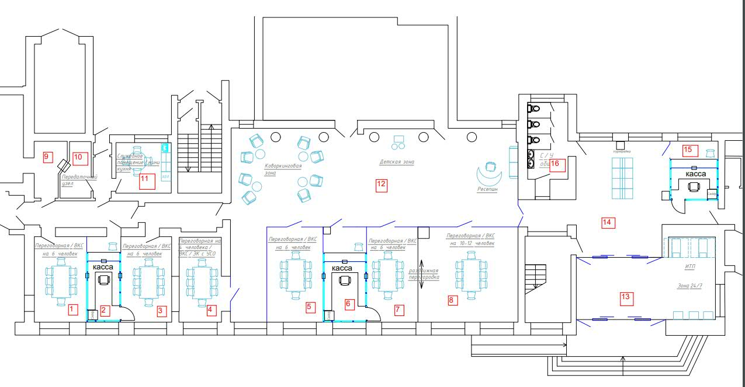

План 2-го этажа здания
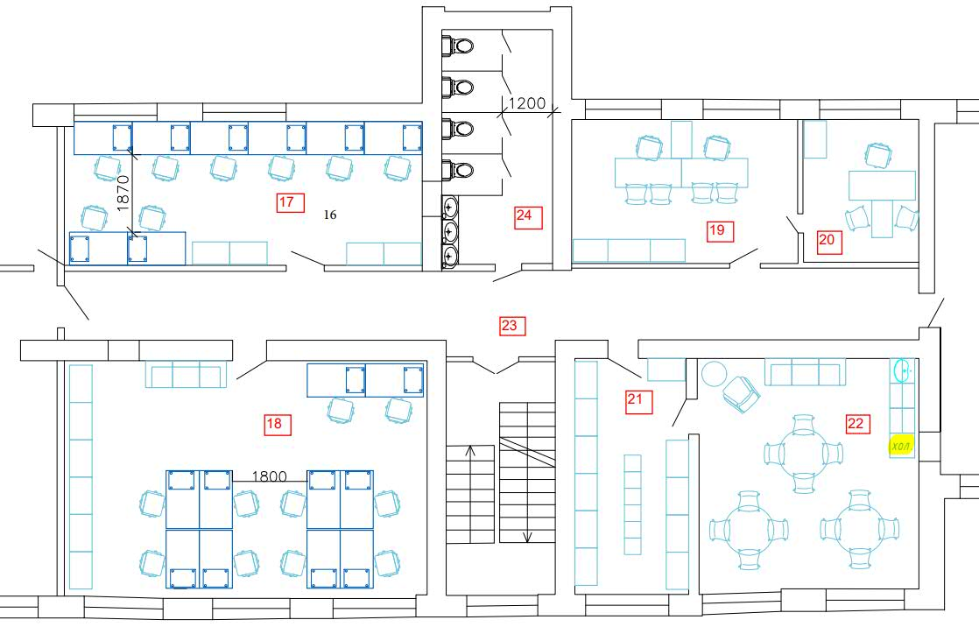

Приложение 2
к заданию на проектирование
Копия Технического паспорта

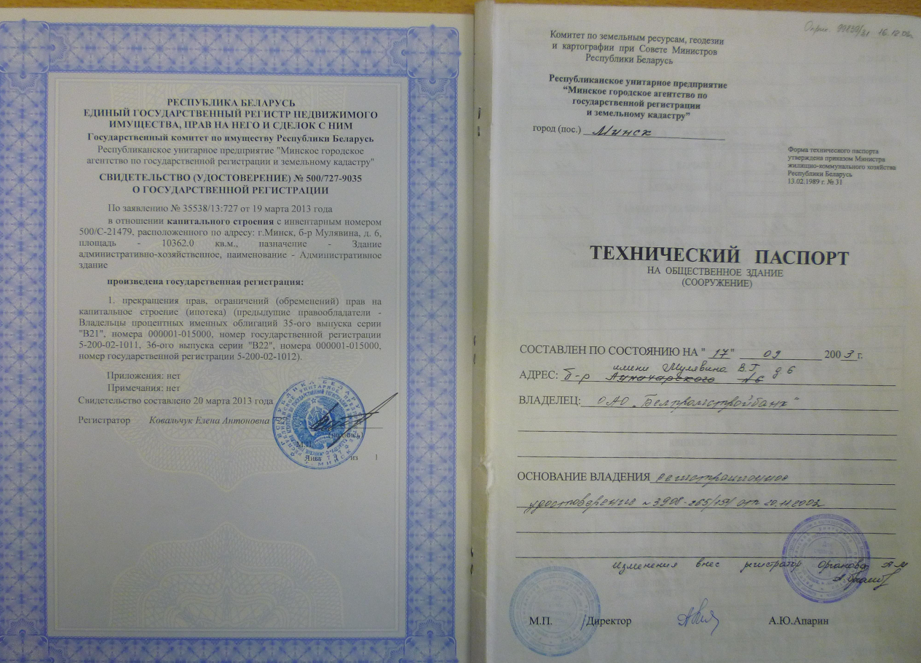
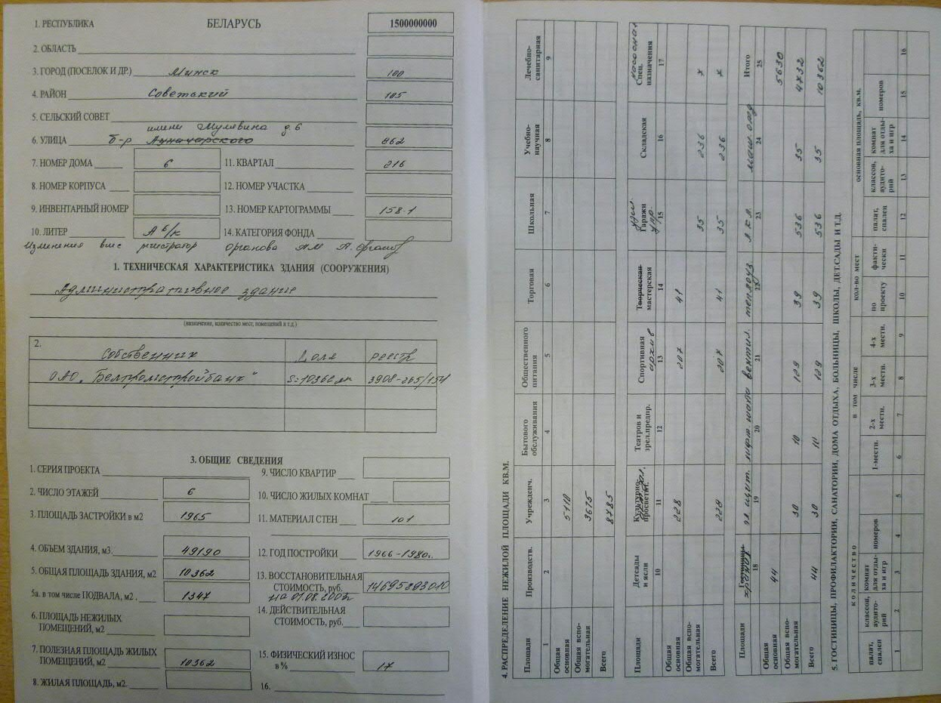
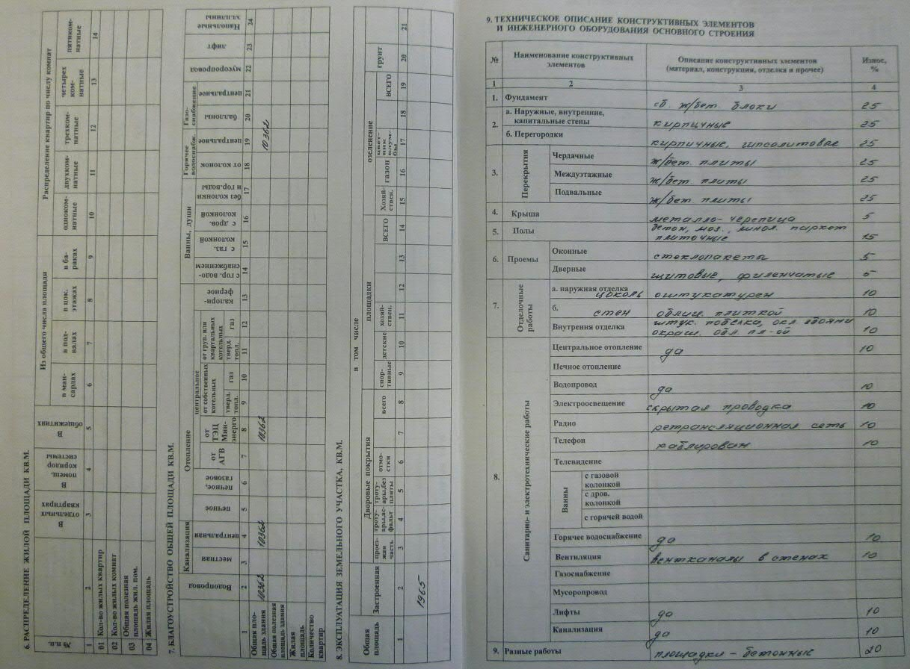
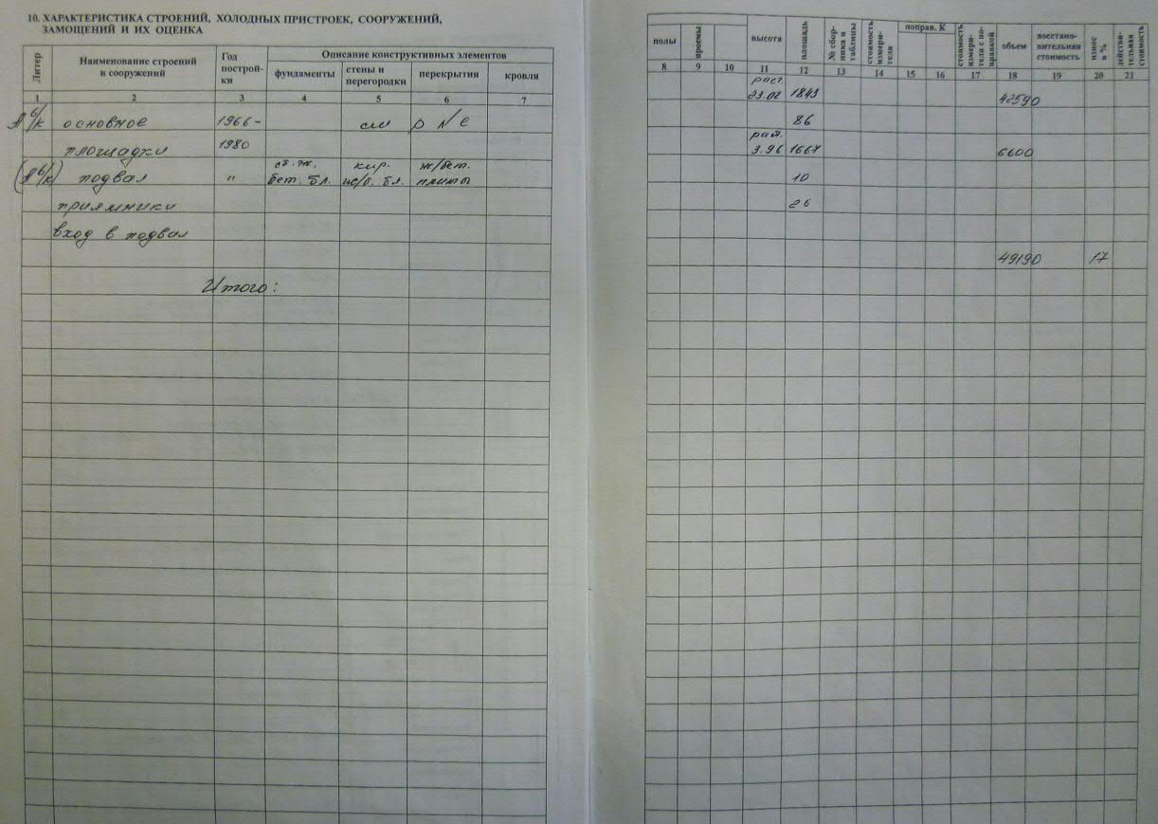

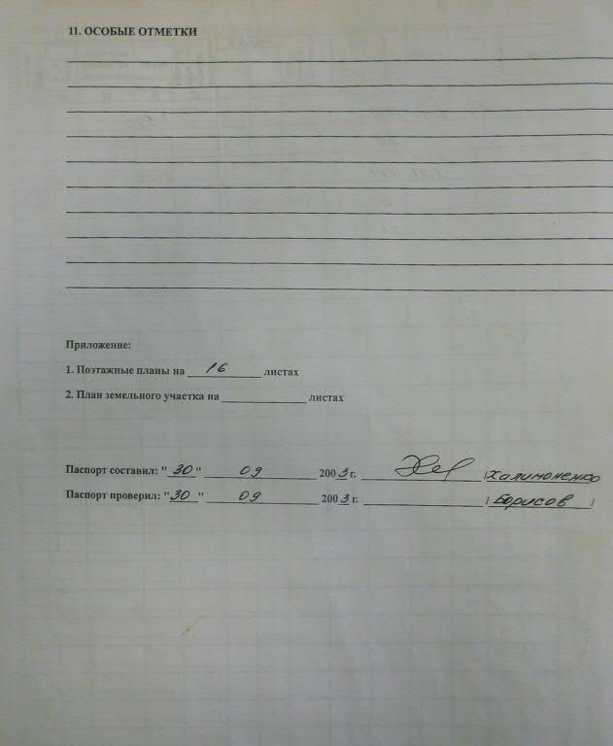
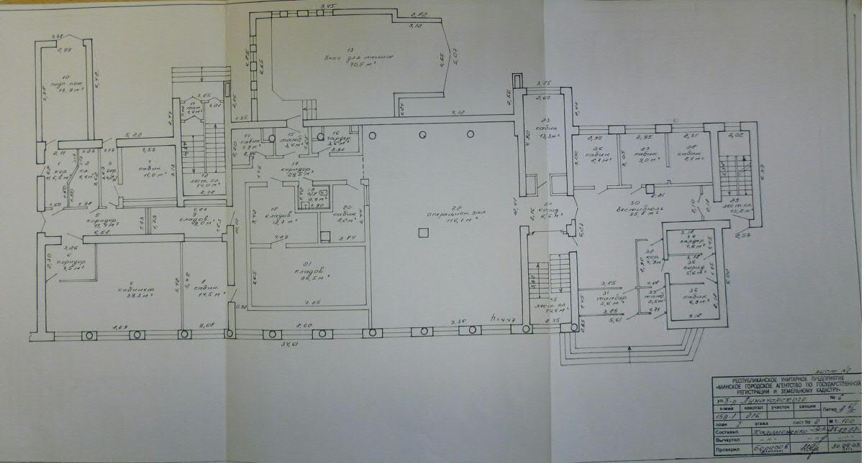

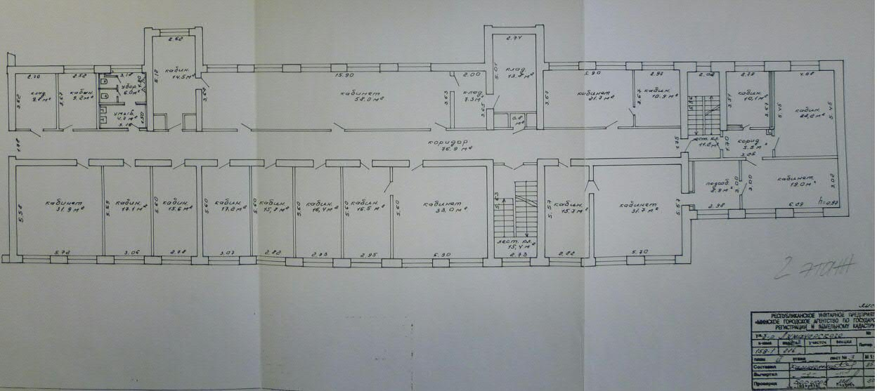

Приложение № 3 к Приглашению

Договор подряда
на выполнение проектных и изыскательских работ № __________
г. Минск « » ____2025
Открытое акционерное общество «Сбер Банк» (ОАО «Сбер Банк»), именуемое в дальнейшем «Заказчик», в лице __________________________________________________, действующего на основании доверенности от _________ № _____ с одной стороны, и _______________________, именуемое в дальнейшем «Подрядчик», зарегистрированное в Едином государственном регистре юридических лиц и индивидуальных предпринимателей за номером _____ (свидетельство о государственной регистрации № ______), в лице директора __________________, действующего на основании Устава, с другой стороны, вместе именуемые «Стороны», руководствуясь Правилами заключения и исполнения договоров подряда на выполнение проектных и изыскательских работ и (или) ведение авторского надзора за строительством, утвержденными постановлением Совета Министров Республики Беларусь от 01.04.2014 № 297 (далее – Правила), заключили настоящий договор на выполнение проектных и изыскательских работ (далее – Договор) о нижеследующем:
- Предмет Договора
1.1. Подрядчик обязуется в соответствии с заданием на разработку проектной документации (Приложение №4), исходными данными и разрешительной документацией (Приложение №5), разработать проектную документацию и выполнить необходимые изыскательские работы по объекту: «Модернизация административно-хозяйственного здания, расположенного по адресу: г. Минск, б-р Мулявина, 6»
(далее – Объект), а Заказчик обязуется принять и оплатить результат работ, если он соответствует условиям настоящего Договора.
Состав и содержание выполненной по Договору проектной документации должны соответствовать требованиям СН 1.02.02-2023 «Состав и содержание проектной документации».
1.2. Местонахождение объекта проектирования: г. Минск, б-р Мулявина, 6.
1.3. Технические, экономические и другие требования к результату проектных работ устанавливаются нормативными правовыми актами Республики Беларусь (далее – НПА), техническими нормативными правовыми актами Республики Беларусь (далее – ТНПА), а также заданием на разработку проектной документации (Приложение №4), исходными данными и разрешительной документацией (Приложение №5).
1.4. Выполнение работ по Объекту осуществляется собственными силами Подрядчика, привлечение субподрядчиков к выполнению работ, являющихся предметом настоящего Договора, возможно по письменному согласованию Заказчика.
1.5. Работы по Объекту выполняется в два этапа:
1-ый этап – общее обследование объекта и разработка проекта интерьеров;
2-ой этап – проектная документация стадии «Строительный проект» (далее проектная документация).
1.6. С подписанием настоящего Договора Стороны подтверждают, что Заказчиком переданы Подрядчику задание на разработку проектной документации, исходные данные и разрешительная документация в объеме, достаточном для начала выполнения работ по настоящему Договору.
1.7. Подрядчик обязуется согласовать разработанную проектную документацию с Заказчиком и с соответствующими компетентными государственными органами.
1.8. Источник финансирования – собственные средства Заказчика.

2. Сроки выполнения работ
2.1. Cроки выполнения работ (их этапов) определяются календарным планом (Приложение __) и составляет ___ календарных дней:
начало выполнения работ: _____________;
окончание выполнения работ: _____________, в том числе:
1-ый этап- c _________ по ________;
2-ой этап- c _________ по ________.
В срок выполнения работ не входят сроки согласования проектной документации с органами местного управления и самоуправления.
2.2. Несвоевременное предоставление Заказчиком исходных данных является основанием для изменения сроков выполнения работ (начального и конечного) соразмерно срокам такой задержки.
2.3. Изменение сроков выполнения работ согласовывается Сторонами в письменном виде путем оформления дополнительного соглашения
2.4. Если в процессе выполнения работы выясняется невозможность получения ожидаемого результата или нецелесообразность продолжения работы, Сторона, обнаружившая это, обязана предоставить другой Стороне на рассмотрение письменное обоснование о невозможности получения ожидаемого результата или нецелесообразности продолжения работы. В этом случае Стороны обязаны в 15-дневный срок рассмотреть вопрос о целесообразности и направлениях продолжения работы, изменении сроков ее выполнения и оплаты.
2.5. В случае приостановки (прекращения) работ по требованию Заказчика, а также в связи с расторжением настоящего Договора Сторонами оформляется двусторонний акт, в котором указываются:
• объем и стоимость фактически выполненных Подрядчиком работ;
• перечень передаваемой Заказчику документации;
• другие обязательства Сторон, связанные с приостановкой (прекращением) работ.
Фактически выполненные Подрядчиком работы подлежат оплате Заказчиком в течение 5 (пяти) банковских дней от даты подписания Сторонами акта приостановки (прекращения) работ.
3. Цена работ и порядок расчетов
3.1. Договорная (контрактная) цена проектных работ определена на основании сводной сметы (Приложение __) и протокола согласования договорной (контрактной) цены (Приложение __) и составляет - ___________________, в том числе:
3.1.1. 1-ый этап - _______________;
3.1.2. 2-ой этап - ________________.
3.2. Договорная (контрактная) цена подлежит корректировке в случаях:
– внесения Заказчиком в установленном порядке изменений в задание на проектирование, замена исходных данных;
– изменения налогового законодательства в части установления и (или) отмены налогов и отчислений в доходы соответствующих бюджетов, которые влияют на формирование неизменной цены, изменения налоговых ставок и объектов налогообложения, установления и (или) отмены налоговых льгот;
– уточнения фактически выполненных объемов работ.
Изменение договорной (контрактной) цены оформляется дополнительным соглашением к настоящему Договору.
3.3. В договорную (контрактную) цену не включена стоимость прохождения государственной экспертизы проектной документации (при ее необходимости), которая оплачивается Заказчиком, дополнительно, на основании представленного Подрядчиком договора с органом государственной экспертизы.
3.4. За расчетный период принимается период времени каждого из этапов, указанных в пункте 2.1 настоящего Договора.
3.5. Основанием для расчетов за результаты работ являются подписанный Сторонами акт сдачи-приемки выполненных работ по форме, устанавливаемой Подрядчиком.
3.6. Расчеты по настоящему Договору производятся в соответствии с календарным планом, являющимся неотъемлемой частью настоящего Договора (Приложение __), и по факту выполнения работ в следующем порядке:
3.6.1. Выплата авансов настоящим Договором не предусматривается.
3.6.2. Расчет за выполненные работ осуществляется на основании актов сдачи-приемки выполненных работ по каждому этапу в течение 20 (двадцати) банковских дней после подписания указанных актов.
3.7. Работы, выполненные некачественно по вине Подрядчика, не подлежат оплате до устранения выявленных недостатков за счет средств Подрядчика в сроки, согласованные Сторонами, после чего оплачиваются по ценам, действовавшим на дату их планируемого завершения, установленную календарным планом выполнения работ (Приложение __).
3.8. Расчеты за работы, их виды (этапы), выполненные по вине Подрядчика позже сроков, установленных в календарном плане, осуществляются в размере их стоимости, установленной в календарном плане выполнения работ (Приложение ___).
3.9. В случае приостановления или прекращения по требованию Заказчика работ, не связанном с нарушением Подрядчиком обязательств, предусмотренных настоящим Договором, фактически выполненные работы подлежат оплате в течение 5 (пяти) банковских дней со дня подписания акта сдачи-приемки выполненных работ или акта оказанных услуг в установленном порядке.
3.10. В цену работ не включены затраты Подрядчика по регистрации декларации о соответствии проектной документации существенным требованиям безопасности технического регламента ТР 2009/013/BY.
Указанные затраты оплачиваются Заказчиком дополнительно, без оформления дополнительного соглашения к настоящему Договору, на основании заверенных Подрядчиком копий платежных документов, подтверждающих понесенные им затраты, и включаются в акт сдачи-приемки выполненный работ, указанных в пп. 3.5.

4. Порядок сдачи и приемки работ

4.1. После завершения работ (этапов) Подрядчик письменно уведомляет об этом Заказчика, передает представителю Заказчика следующую документацию:
4.1.1. По 1-му этапу:
– 2 экземпляра акта сдачи-приемки выполненных работ;
– проект интерьеров в полном объеме и техническое заключение по обследованию в количестве одного экземпляра на бумажном носителе и на электронном носителе в формате pdf;
– 2 экземпляра накладной на передачу проекта интерьеров.
4.1.2. По 2-му этапу:
– 2 экземпляра акта сдачи-приемки выполненных работ;
– проектную документацию стадии «Строительный проект» в полном объеме, по которой получены в установленном порядке необходимые согласования и заключения без замечаний соответствующих государственных органов и Заказчика, в количестве по одному экземпляру на бумажном носителе и на электронном носителе в форматах pdf, dwg (чертежи), cic (сметная документация).
– оригиналы всех необходимых согласований и заключений, полученных по проектной документации «Строительный проект»;
– 2 экземпляра накладных на передачу проектной документации.
Предоставление Подрядчиком Заказчику актов сдачи-приемки выполненных работ без предоставления документации в полном объеме, является для Заказчика основанием для отказа от подписания указанных актов.
4.2. Заказчик обязан рассмотреть предоставленный Подрядчиком комплект документации, указанный в п.5.1. настоящего Договора, в течение 10 (десяти) рабочих дней с момента его получения и, при отсутствии замечаний (обнаруженных недостатков), заверить акт сдачи-приемки выполненных работ подписью и печатью с указанием даты его подписания.
Дата подписания Заказчиком акта сдачи-приемки выполненных работ является датой фактического выполнения Подрядчиком работ по каждому из этапов, за исключением случая необоснованного отказа Заказчика от подписания акта.
4.3. При наличии замечаний (обнаруженных недостатков) Заказчик составляет мотивированный отказ от приемки работ (этапа) и направляет его Подрядчику. Стороны в течение 5 (пяти) рабочих дней с момента получения Подрядчиком мотивированного отказа составляют акт с перечнем недостатков, подлежащих устранению, с указанием сроков их устранения. Устранение замечаний производится за счет Подрядчика. После устранения замечаний Подрядчик повторно представляет Заказчику результат проектных работ (этапа) в соответствии с п. 5.1 настоящего Договора. Сроки устранения Подрядчиком замечаний не влекут освобождения Подрядчика от ответственности за просрочку выполнения работ (этапа), а также не влекут увеличения срока выполнения работ по настоящему Договору.
4.4. В случае неполучения Подрядчиком в течение 10 (десяти) рабочих дней от даты получения Заказчиком акта сдачи-приемки выполненных работ мотивированного отказа от приемки работ (этапа) или подписанного Заказчиком акта, работы (этап) считаются принятыми и подлежат оплате на основании одностороннего акта о готовности проектных работ (этапа), составленного Подрядчиком, в течение 20 (двадцати) банковских дней с момента получения указанного одностороннего акта Заказчиком. Датой получения акта о готовности проектных работ (этапа) считается дата, указанная в уведомлении о вручении Заказчику почтового отправления.
4.5. Остальные четыре экземпляра разработанной документации на бумажном носителе (пять экземпляров на бумажном носителе и один экземпляр на электронном носителе в случае внесения изменений) со всеми внесенными изменениями по замечаниям Заказчика Подрядчик передает Заказчику в течении 3 рабочих дней с момента подписания Сторонами акта сдачи-приемки выполненных работ.

5. Права и обязанности Сторон
5.1. Заказчик обязан:
5.1.1 передать Подрядчику задание на разработку проектной документации, полный комплект исходных данных и разрешительной документации (Приложение №5) не позднее трех рабочих дней с момента заключения настоящего Договора;
5.1.2 рассмотреть и принять у Подрядчика в порядке и сроки, установленные настоящим Договором, результат проектных работ, а при обнаружении отступлений от настоящего Договора, ухудшающих результаты таких работ, или иных недостатков в работе сообщить об этом Подрядчику в срок, предусмотренный настоящим Договором;
5.1.3 принимать участие совместно с Подрядчиком в согласовании готового проекта с соответствующими государственными органами и органами местного управления и самоуправления (при необходимости);
5.1.4 производить оплату выполненных работ Подрядчику в соответствии с условиями настоящего Договора;
5.1.5 выполнять другие обязанности, установленные законодательством Республики Беларусь, ТНПА и настоящим Договором;
5.1.6 привлекать Подрядчика к участию в деле по иску, предъявленному к Заказчику третьим лицом в связи с недостатками разработанного проекта.
5.2. Заказчик имеет право:
5.2.1 осуществлять проверку хода и качества работы, выполняемой Подрядчиком, не вмешиваясь в его производственную и хозяйственную деятельность;
5.2.2 требовать возмещения причиненных ему убытков, в том числе, если отступления в работе от условий настоящего Договора или иные недостатки проекта в срок, установленный Заказчиком не были устранены либо являются существенными и неустранимыми;
5.2.3 требовать от Подрядчика информацию о ходе выполнения проектных работ, в том числе о намечаемых конкретных датах окончания их выполнения;
5.2.4 в одностороннем порядке отказаться от исполнения настоящего Договора и потребовать возмещения убытков, если Подрядчик не приступает своевременно к исполнению настоящего Договора или выполняет работу настолько медленно, что окончание ее к сроку становится явно невозможным;
5.2.5 требовать предоставления дополнительного количества экземпляров проекта сверх установленного настоящим Договором количества за дополнительную плату по договоренности с Подрядчиком;
5.2.6 в случае не устранения Подрядчиком недостатков, проекта, в том числе нарушения сроков и порядка их устранения Заказчик вправе поручить устранение данных недостатков третьему лицу либо устранить их своими силами и потребовать от должника возмещения понесенных расходов и других убытков;
5.2.7. запросить у подрядчика информацию обо всех привлеченных субподрядчиках: их наименование, юридический адрес, регистрационный номер в Едином государственном регистре юридических лиц и индивидуальных предпринимателей, аттестаты соответствия, необходимые для выполнения работ по договору, а Подрядчик обязан представить запрашиваемые сведения в течение двух дней с момента получения запроса;
5.2.8 потребовать от Подрядчика представления обоснования Договорной (контрактной) цены проектных работ, в том числе выполняемых субподрядчиками (в случае их привлечения);
5.3. Подрядчик обязан:
5.3.1 выполнять проектные работы в соответствии с заданием на разработку проектной документации, исходными данными, разрешительной документацией, действующими НПА, в том числе ТНПА, законодательством Республики Беларусь и настоящим Договором;
5.3.2 в срок не более трех рабочих дней после получения исходных данных уведомить письменно Заказчика о получении исходных данных ненадлежащего качества. При отсутствии таких уведомлений исходные данные, переданные Заказчиком, считаются надлежащего качества;
5.3.3 устранять своими силами и за свой счет допущенные по своей вине недостатки при выполнении проектных работ, которые могут повлечь отступления от исходных данных, технико-экономических параметров объекта, настоящего Договора, предусмотренных заданием на разработку проектной документации;
5.3.4 согласовывать готовый проект с Заказчиком, а при необходимости вместе с Заказчиком с соответствующими государственными органами и органами местного управления и самоуправления;
5.3.5 при выявлении дополнительных работ, не предусмотренных заданием на разработку проектной документации и влекущих увеличение стоимости проектных работ, Подрядчик обязан своевременно сообщить об этом Заказчику. При неполучении от Заказчика ответа в течение 10 (десяти) календарных дней Подрядчик вправе приостановить выполнение работ;
5.3.6 при обнаружении недостатков и дефектов в проекте Подрядчик обязан безвозмездно переделать данную документацию или иным образом устранить такие недостатки, а также возместить Заказчику убытки, причиненные ими, включая убытки, возникшие по недостаткам, обнаруженным впоследствии в ходе строительства, а также в процессе эксплуатации объекта строительства созданного на основе проектной документации;
5.3.7 передать Заказчику готовый проект, оформленный в соответствии с требованиями СН 1.02.02-2023 «Состав и содержание проектной документации», иной ТНПА и действующего законодательства Республики Беларусь;
5.3.8 гарантировать Заказчику отсутствие у третьих лиц права воспрепятствовать выполнению работ или ограничивать их выполнение на основе разработанной Подрядчиком проектной документации;
5.3.9 информировать Заказчика в письменной форме и до получения от него соответствующих указаний приостановить проектные работы в следующих случаях:
– представления Заказчиком некачественно подготовленных задания на разработку проектной документации, исходных данных, необходимых для выполнения настоящего Договора;
– возникновения обстоятельств, препятствующих выполнению Подрядчиком принятых на себя обязательств по настоящему Договору;
– невозможности получения ожидаемого результата проектных работ;
5.3.10 не разглашать третьим лицам и принимать необходимые меры для охраны информации, предоставленной ему Заказчиком или ставшей ему известной в связи с исполнением настоящего Договора, конфиденциальный характер которой будет следовать из существа полученных сведений или особого предупреждения Заказчика.
5.3.11 осуществлять авторский надзор за строительством в порядке, установленном настоящими Правилами и договором.
5.4. Подрядчик имеет право:
5.4.1 самостоятельно определять способ выполнения работ, являющихся предметом договора, в соответствии с заданием на разработку проектной документации, исходными данными, разрешительной документацией, ТНПА и настоящим Договором;
5.4.2 отступать от требований, содержащихся в задании на разработку проектной документации данных только с письменного согласия Заказчика, с внесением соответствующих изменений в задание на разработку проектной документации;
5.4.3 получать оплату за результат проектных работ.

6. Ответственность Сторон
6.1. Заказчик несет ответственность за неисполнение или ненадлежащее исполнение обязательств, предусмотренных Договором, и уплачивает неустойку (пеню) Подрядчику за:
– необоснованное уклонение от приемки выполненных проектных работ и оформление документов, подтверждающих их выполнение, в размере 0,2 процента стоимости непринятых работ за каждый день просрочки, но не более стоимости этих работ;
– нарушение сроков оплаты выполненных и принятых в установленном порядке работ – в размере 0,2 процента неперечисленной суммы за каждый день просрочки платежа, но не более 20% от этой суммы.
6.2. Подрядчик несет ответственность за неисполнение или ненадлежащее исполнение обязательств, предусмотренных Договором, и уплачивает неустойку (пеню) Заказчику за:
– несоблюдение сроков выполнения работ, установленных в календарном плане, – в размере 0,5 процента стоимости невыполненных работ за каждый день просрочки, но не более 20 процентов их стоимости;
– нарушение сроков сдачи Заказчику результата работ – в размере 0,5 процента от цены работ по договору за каждый день просрочки, но не более 10 процентов от их цены.
6.3. Недостатки в проектной документации, допущенные по вине Подрядчика и выявленные в процессе строительства Объекта, подлежат устранению Подрядчиком за свой счет в согласованные сторонами сроки.
За несвоевременное устранение дефектов, указанных Заказчиком, в том числе выявленных как по результатам государственных экспертиз, так и после их прохождения Подрядчик уплачивает неустойку – в размере 1 процента стоимости работ по устранению дефектов за каждый день просрочки начиная со дня окончания согласованного Сторонами срока.
6.4. Подрядчик не несет ответственность за:
допущенные без согласования с ним отступления от проектной документации в процессе строительства Объекта и его эксплуатации;
недостатки в проектной документации, которые являются следствием недостатков предварительного задания на проектирование, разрешительной документации, исходных данных.
6.5. Кроме уплаты неустойки (пени) виновная Сторона возмещает другой Стороне убытки в сумме, не покрытой неустойкой (пеней).
6.6. Окончание срока действия настоящего Договора не освобождает Стороны от ответственности за нарушение его условий и неисполнение своих обязательств по настоящему Договору.
7. Антикоррупционная оговорка

7.1. При заключении, исполнении, изменении и расторжении настоящего Договора Стороны принимают на себя следующие обязательства:
7.1.1. Стороны по настоящему Договору не предлагают, не обещают, не требуют, не разрешают предоставление, не предоставляют каких-либо денег, ценных бумаг, иного имущества, не оказывают услуги имущественного характера, не выполняют работы, не предоставляют какие-либо имущественные права, прямо или косвенно, лично или через посредников любым лицам для оказания влияния на действия (бездействие) и (или) решения этих и (или) других лиц с целью получения каких-либо выгод (преимуществ) или для достижения иных целей.
7.1.2. Стороны по настоящему Договору не осуществляют действия (бездействие), квалифицируемые применимым законодательством как дача (получение) взятки, коммерческий подкуп, посредничество во взяточничестве (коммерческом подкупе), злоупотребление полномочиями, незаконное вознаграждение от имени юридического лица, а также иные действия (бездействие), нарушающие требования применимого законодательства и применимых норм международного права в области противодействия коррупции.
7.1.3. Стороны уведомляют друг друга о ставших известными им обстоятельствах, которые являются или могут явиться основанием для возникновения конфликта интересов; воздерживаются от совершения действий (бездействия), влекущих за собой возникновение или создающих угрозу возникновения конфликта интересов; оказывают иное содействие друг другу в целях выявления, предупреждения и предотвращения коррупционных правонарушений и конфликтов интересов в рамках и в связи с отношениями Сторон по настоящему Договору.
7.2. Положения п.7.1 настоящего Договора распространяются на отношения, возникшие до его заключения, но связанные с заключением настоящего Договора.
7.3. В случае появления у Стороны сведений о фактическом или возможном нарушении другой Стороной по Договору п.7.1 настоящего Договора, такая Сторона обязуется незамедлительно письменно уведомить другую Сторону об этом. Такое уведомление должно содержать указание на реквизиты Договора, описание фактических обстоятельств, связанных с нарушением коррупционной направленности, которые послужили основанием для направления уведомления. К уведомлению должны быть приложены подтверждающие документы и (или) материалы.
Сторона, получившая уведомление, обеспечивает его конфиденциальное рассмотрение, а также направляет другой Стороне мотивированный ответ в течение 30 (тридцати) календарных дней с даты получения уведомления. В случае несогласия Стороны, получившей уведомление, c предоставленными в уведомлении обстоятельствами, связанными с нарушением коррупционной направленности, которые послужили основанием для направления уведомления и (или) подтверждающими документами и (или) материалами, в своем ответе она должна привести возражения в отношении направленных сведений о нарушении коррупционной направленности.
7.4. В случаях получения Стороной от другой Стороны ответа, подтверждающего нарушение коррупционной направленности, или отсутствия в полученном Стороной ответе от другой Стороны возражений в отношении направленных сведений о нарушении коррупционной направленности, Сторона вправе расторгнуть настоящий Договор в одностороннем внесудебном порядке, направив письменное уведомление о расторжении.
Договор считается расторгнутым по истечении 10 (десяти) календарных дней с даты получения другой Стороной соответствующего письменного уведомления о расторжении настоящего Договора. Сторона, по инициативе которой был расторгнут настоящий Договор, в соответствии с положениями настоящего пункта, вправе требовать возмещения реального ущерба, возникшего в результате такого расторжения настоящего Договора.
8. Дополнительные условия
8.1. В случае выявления дополнительных объемов работ, не предусмотренных условиями настоящего Договора, эти работы могут быть выполнены Подрядчиком на основании дополнительного соглашения Сторон за дополнительную плату.
8.2. Подрядчик отчуждает (передает) исключительное право и иные имущественные права на предпроектную (предынвестиционную) документацию и проект в полном объеме Заказчику на весь срок действия авторского права на нее. Указанные права считаются отчужденными (переданными) Заказчику с момента подписания сторонами акта сдачи-приемки выполненных работ и полной их оплаты Заказчиком. При этом Подрядчик не сохраняет за собой какие-либо имущественные права на проект. Размер вознаграждения входит в состав стоимости проектных работ.
Отчуждение (передача) исключительного права и иных имущественных прав на проект означает отчуждение (передачу) Заказчику права использования проекта по своему усмотрению как на территории Республики Беларусь, так и за ее пределами, в любой форме и любым способом, в том числе:
– воспроизведение, распространение оригинала или экземпляров посредством продажи или иной передачи права собственности, иное сообщение для всеобщего сведения;
– перевод на другой язык, переработка для создания производного произведения;
– в иной форме (способом), предусмотренной законодательством Республики Беларусь.
9. Форс-мажорные обстоятельства
9.1. Ни одна из Сторон не несет ответственности за полное или частичное неисполнение обязанностей по настоящему Договору, если последнее вызвано действиями обстоятельств непреодолимой силы (наводнение, пожар, землетрясение, военные действия и др.).
9.2. В случае возникновения обстоятельств, указанных в п. 9.1 настоящего Договора, срок действия Договора соразмерно продляется на время действия соответствующего обстоятельства.
9.3. Сторона, для которой создалась невозможность исполнения обязательств, должна незамедлительно сообщить другой Стороне о начале или прекращении вышеуказанных обстоятельств, но не позднее 3 (трех) дней с момента их наступления или прекращения. Факты, изложенные в уведомлении, должны быть подтверждены соответствующими компетентными органами документально.
9.4. Не уведомление или несвоевременное уведомление лишает Сторону права ссылаться на любое указанное в п. 9.1 обстоятельство, как на основание, освобождающее от ответственности за неисполнение обязательств по настоящему Договору.
10. Срок действия Договора, порядок изменения и расторжения Договора, односторонний отказ от исполнения Договора
10.1. Настоящий Договор вступает в силу со дня его подписания обеими Сторонами, и действуют до полного исполнения Сторонами принятых обязательств по настоящему Договору.
10.2. Внесение изменений и дополнений в настоящий Договор, а также его расторжение производится в случаях, порядке и на условиях, предусмотренных законодательством, в том числе Правилами, а также настоящим Договором.
10.3. В процессе исполнения настоящего Договора Стороны имеют право требовать изменения существенных условий Договора в порядке, предусмотренном Правилами в следующих случаях:
– в случае выявления необходимости выполнения дополнительных объемов работ, не являющихся предметом настоящего Договора;
– при изменении законодательства, регулирующего порядок заключения и исполнения Договоров;
– в иных случаях, установленных законодательством.
10.4. До завершения проектных работ Заказчик вправе отказаться в одностороннем порядке от исполнения настоящего Договора, в следующих случаях, если:
– Подрядчик не приступает к исполнению настоящего Договора в течение 10 (десяти) дней;
– Подрядчик выполняет работы с нарушением сроков, предусмотренных в настоящем Договоре и календарном плане, что ставит под сомнение их завершение к установленному настоящего Договором сроку;
– во время выполнения проектных работ стало очевидно, что она не будет выполнена Подрядчиком, надлежащим образом и в назначенный срок не будут устранены указанные Заказчиком недостатки.
10.5. При расторжении настоящего Договора, одностороннем отказе от его исполнения Заказчик вправе потребовать возмещения причиненных ему убытков, а также передачи незавершенного результата проектных работ. Подрядчик обязан передать незавершенный результат проектных работ и оформленную в период работы документацию.
10.6. В случае неисполнения (ненадлежащего исполнения) одной из Сторон принятого на себя обязательства по настоящему Договору, Сторона, чьи права и законные интересы нарушены, предъявляет другой Стороне претензию. Получатель претензии обязан в течение пятнадцати дней от даты ее получения письменно уведомить другую Сторону о результатах рассмотрения претензии.
В случае не достижения сторонами согласия в досудебном (претензионном) порядке, спор передается на разрешение в экономический суд г. Минска.
10.7. Во всем остальном, что не предусмотрено настоящим Договором, Стороны руководствуются законодательством Республики Беларусь.
10.8. Настоящий Договор составлен в двух экземплярах, имеющих равную юридическую силу, по одному для каждой из Сторон.

11. Приложения
11.1. К настоящему Договору прилагаются и являются его неотъемлемой частью:
Приложение 1 – Протокол согласования договорной (контрактной) цены.
Приложение 2 – Календарный план.
Приложение 3 – Сводная смета.
Приложение 4 – Задание на разработку проектной документации.
Приложение 5 – Исходные данные и разрешительная документация.
Приложение 6 – Копия свидетельства о регистрации №.
Приложение 7 – Копии аттестатов соответствия: №.
Приложение 8 – Копия доверенности.

12. Местонахождение, реквизиты и подписи Сторон

ЗАКАЗЧИК:  ОАО «Сбер Банк» |  | ПОДРЯДЧИК:
220030, г. Минск, пр-т Независимости, 32А-1
Cчет: BY02BPSB66401400000109330000,
в ОАО «Сбер Банк», г. Минск, пр-т Независимости, 32А-1
БИК BPSBBY2X
УНП 100219673,
ОКПО 00040583

_________________________ |  | _________________________
________________ / ________________ |  | ________________ / ________________
«___» _______________ 2025 г. |  | «___» ______________ 2025 г.

Приложение № 4 к Приглашению

СОГЛАСИЕ
физического лица (его законного представителя), в том числе индивидуального предпринимателя, на предоставление сведений о правонарушениях, хранящихся в едином государственном банке данных о правонарушениях*

(персональные данные лица, в отношении которого запрашиваются сведения о правонарушениях:
фамилия, собственное имя, отчество (если таковое имеется), дата и место рождения,
идентификационный номер (при отсутствии – номер документа, удостоверяющего личность)
и (или)
(персональные данные законного представителя: фамилия, собственное имя,
отчество (если таковое имеется), идентификационный
номер (при отсутствии – номер документа, удостоверяющего личность) либо наименование
организации, регистрационный номер в Едином государственном регистре юридических
,
лиц и индивидуальных предпринимателей (иной номер, присвоенный в иностранном государстве)
являясь законным представителем указанного лица и действуя от его имени на основании
(реквизиты документа, подтверждающего полномочия
,**
законного представителя)

в соответствии со статьей 5 Закона Республики Беларусь «О защите персональных данных» даю согласие на обработку моих персональных данных (персональных данных лица, законным представителем которого являюсь) ИЦ МВД Республики Беларусь, г. Минск, ул. Городской Вал, 2, в целях предоставления Открытому акционерному обществу «Сбер Банк», г. Минск, пр-т Независимости, 32А-1, сведений о правонарушениях в отношении меня (лица, законным представителем которого являюсь) либо информации об отсутствии таких сведений в едином государственном банке данных о правонарушениях в следующем объеме: сведения о преступлениях и привлечении к административной ответственности.
Согласен(на) на сбор, хранение, использование, уточнение, предоставление сведений о правонарушениях, а также другие действия, необходимые для достижения указанной цели, с использованием средств автоматизации и без их использования до передачи указанному государственному органу, иной организации (адвокату, нотариусу) информации в объеме, на который дано согласие.
Мне разъяснены права, связанные с обработкой персональных данных, механизм их реализации, а также последствия дачи мною согласия или отказа в даче такого согласия.

Согласие дано
___________ | 20 | __ | г. | ______________ |  | ___________________
(дата) |  |  |  | (подпись) |  | (инициалы и фамилия)

______________________________
* Настоящее согласие заполняется физическим лицом (его законным представителем), в том числе индивидуальным предпринимателем, дающим согласие, собственноручно (печатными буквами, четко и разборчиво, синими или черными чернилами) либо с помощью технических средств на русском или белорусском языке. Фамилия, собственное имя, отчество (если таковое имеется) физического лица (его законного представителя), в том числе индивидуального предпринимателя, указываются в именительном падеже. Исправления в настоящем согласии не допускаются.
** Заполняется в случае, если согласие дает законный представитель.
*** Не заполняется в случае получения согласия в виде электронного документа.

Приложение № 5 к Приглашению

Предложение участника переговоров

Объект: «Модернизация административно-хозяйственного здания, расположенного
по адресу: г. Минск, б-р Мулявина, 6»

Заказчик: ОАО «Сбер Банк».
Участник:_________________________________________

№ п/п | Наименование | Предложение Заказчика | Предложение Претендента
1. | Цена выполнения заказа | 80 000,00 BYN
2. | Срок выполнения работ. | 70 календарных дней.
3. | Ориентировочное начало выполнения работ. | 01.04.2025
4. | Условия авансирования | Нет
5. | Условия и форма оплаты | Не более 20 банковских дней после подписания актов сдачи-приемки выполненных работ
6. | Свидетельство о регистрации | Приложить
7. | Аттестаты (сертификаты) соответствия, не ниже 3 категории на выполнение функций генерального проектировщика и на разработку разделов проектной документации | Приложить
8. | Наименование банка, в котором обслуживается участник, наличие претензий к счету | Указать
9. | Информация об участии в качестве ответчика в судебных или арбитражных процессах, связанных с осуществлением строительной деятельности | Да/нет
10. | Срок работы участника на рынке РБ. | не менее 3 лет
11. | Подтверждение согласия участника с условиями проекта договора (приложение 2) или уточнение отдельных пунктов и условий по заключаемому договору | Да
12. | Согласие руководителя на предоставление сведений из информационных ресурсов МВД РБ и Национального банка (подписать и приложить) | Да
Примечание: Участник представляет предложение на выполнение работ на основании действующих технических нормативных правовых актов Республики Беларусь.
Участник:
___________________________
(должность)

___________________________ / _______________________
(подпись) (ФИО)

